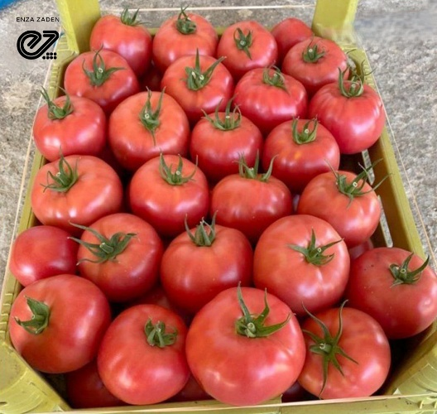 | 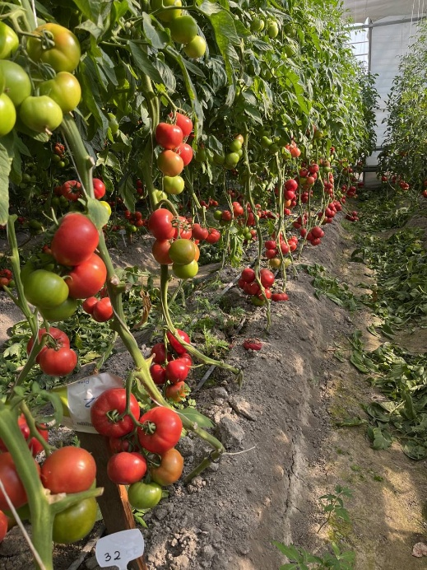 | 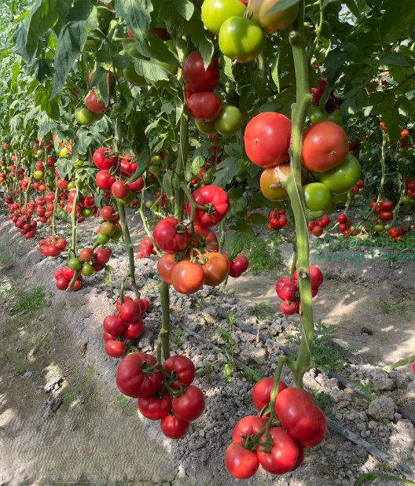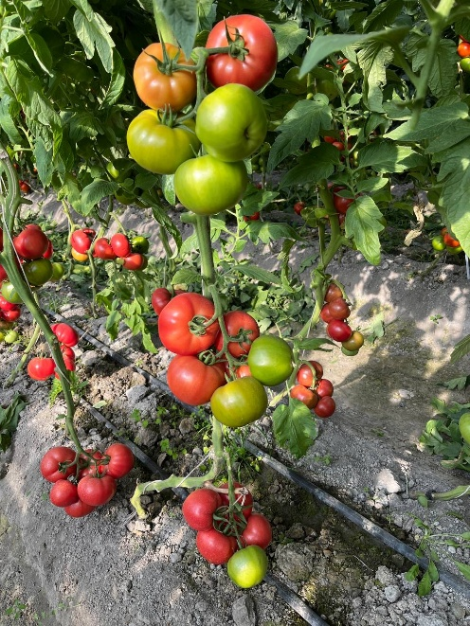
VERMILENZA F1
Ишлаб чиқарувчи: Enza Zaden, Нидерландия
Умумий тавсифи:
- Enza Zaden компаниясининг янги эртаки ва серҳосил пушти дурагайи
- Палаги ва илдиз тизими жуда бақувват, қовурғали ва палаги очиқ, гўштли пушти дурагай
- Меваси чиройли ялтирок пушти рангда, мева вазни 300-350 гр, ҳар битта шодада 5-7 гача мева тугади
- Мевасининг киприги узун бўлиб, қаттиқ, шода оралиғи яқин
- Ҳар хил ноқулай иқлим шароитларда мослаша олади
- Куз ва баҳорги мавсумга экиш тавсия этилади
- Бронза рангли доғланиш ва нематодага чидамли дурагай ҳисобланади
- Узоқ масофаларга ташишга жуда чидамли
HR- ToMV:0-2/Ff:A-E/Va:0/Vd:0/Fol:0,1/For IR-TSWV/TYLCV/On/Ss/Ma/Mi/Mj
ИССИҚХОНА ВА ПЛЁНКА ОСТИДА ПОМИДОР ЕТИШТИРИШ ТАВСИЯЛАРИ
1 га ер майдонига етарли кўчат етиштириш учун 25 000 - 30 000 та уруғ олинади. Уруғлар 0,5-0,8 см чуқурликда экилгани маъқул. Ҳар бир мавсумда помидор уруғидан кўчат етиштирилиб, сўнгра ерга экилади.

Кўчат тайёрлаш вақти:
1. Кузги - қишки мавсум: сентябр – октябр.
2. Қишки - баҳорги мавсум: ноябр – декабр.
3. Ёзги - кузги мавсум: июнь – июл.
Тупроқ:
Кўчат етиштиришда тупроқни тахминан 10-12 см қалинликда солиш тавсия этилади. Тупроқнинг ҳарорати кўчат тайёрланаётганда 15-20°С, кўчат экилганда эса камида 17°С бўлиши лозим. Тупроқнинг намлиги кўчат ўтқазиш ва ундан кейинги кунлар мобайнида 80-90%, гуллаш даврида 75-85%, терим олди даврида 80%, йиғим-терим пайтида 75-85% бўлиши максадга мувофиқдир. Тупроқнинг ҳаво ва сув сингдирувчанлигини яхшилаш учун унга 10-15% қум қўшиш даркор.

Ҳарорат ва нисбий намлик:
Кўчат етиштириш учун иссиқхонанинг кундузги ҳарорати 22-24°С, кечки ҳарорати эса 16-18°С бўлиши лозим. Кўчат экилгандан сўнг иссиқхонанинг кундузги ҳарорати кузги-қишки мавсумда 20-22°С, ёзги-кузги ва қишки-баҳорги мавсумда 20-25°С, кечки ҳарорати эса барча мавсумда 16-18°С бўлиши тавсия этилади. Иссиқхона учун оптимал нисбий намлик 65-75%, гуллаш бошлангунга қадар 70-75%, гуллаш бошланиши билан 65% га пасайтирилгани маъқул.

Суғориш ва ўғитлаш:
Кўчатни ҳар 5-6 кунда 1 марта, экилгандан сўнг нисбий намликка қараб суғориш талаб этилади. Сувнинг ҳарорати тахминан 15-16°С да бўлиши лозим. Етилган кўчатларни иссиқхонага экишдан олдин экиладиган майдон яхшилаб чопилиб, 80-90°С да буғлаш ва пестицид билан дорилаш яхши натижа беради. Помидорни бутун вегитация давомида 4-8 марта суғориш тавсия этилади. Озуқа берганда тупроқдаги рН кўрсаткичи 6-6,5 га тенг бўлгани маъқул. ЕС 1,5-2 ms ни ташкил қилиш керак

